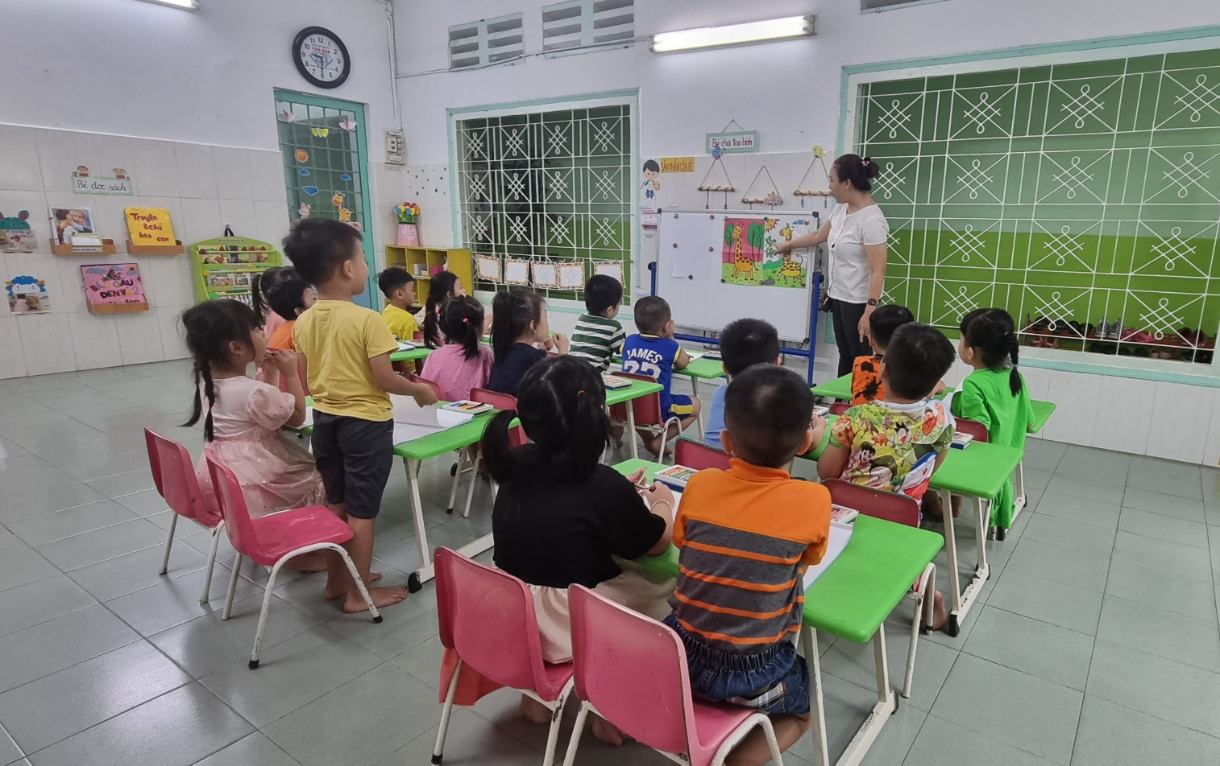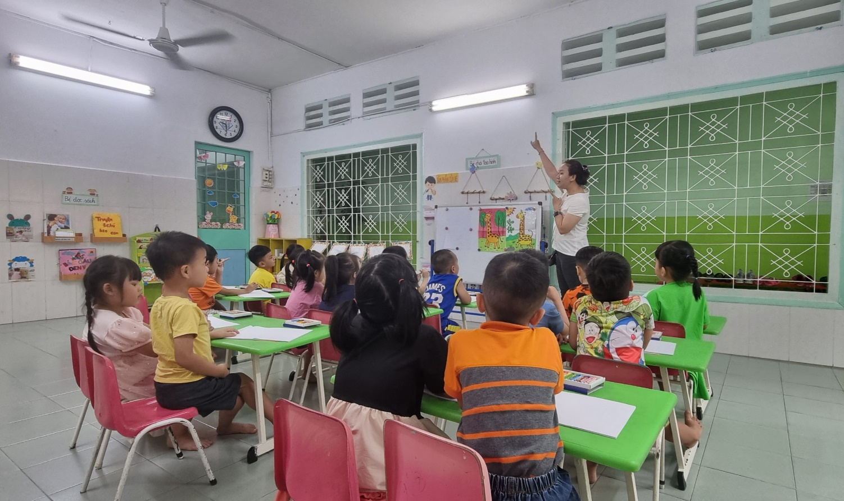

Cô hướng dẫn các bé vẽ “Con hươu cao cổ”

Cô và các bé đàm thoại về“Con hươu cao cổ”

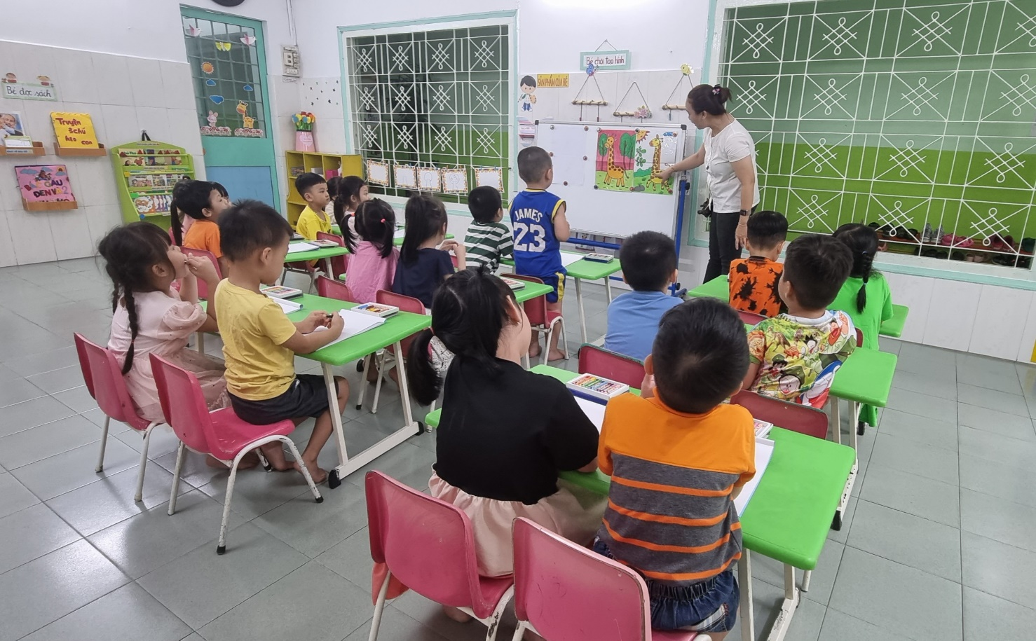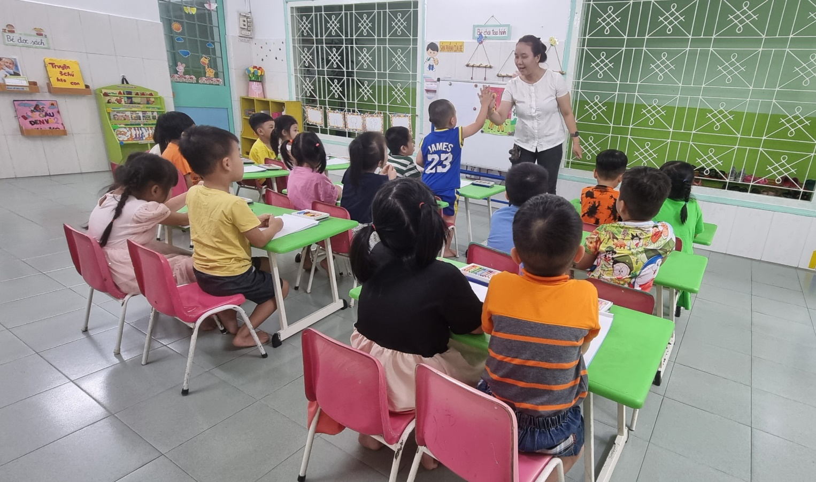

Cô và các bé đàm thoại về“Con hươu cao cổ”

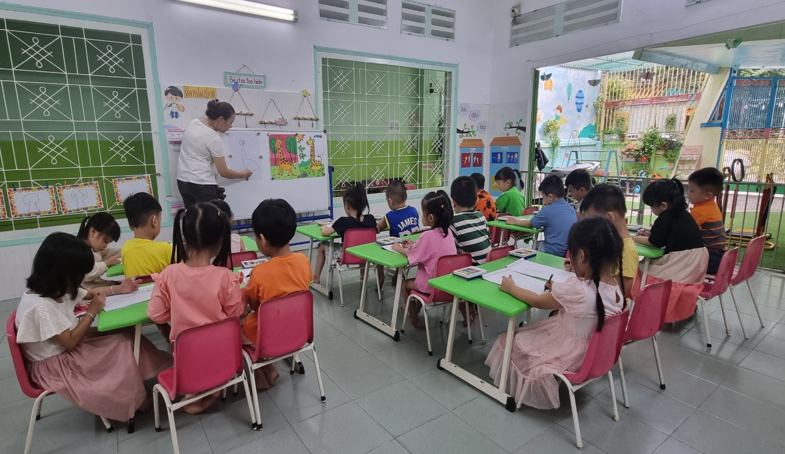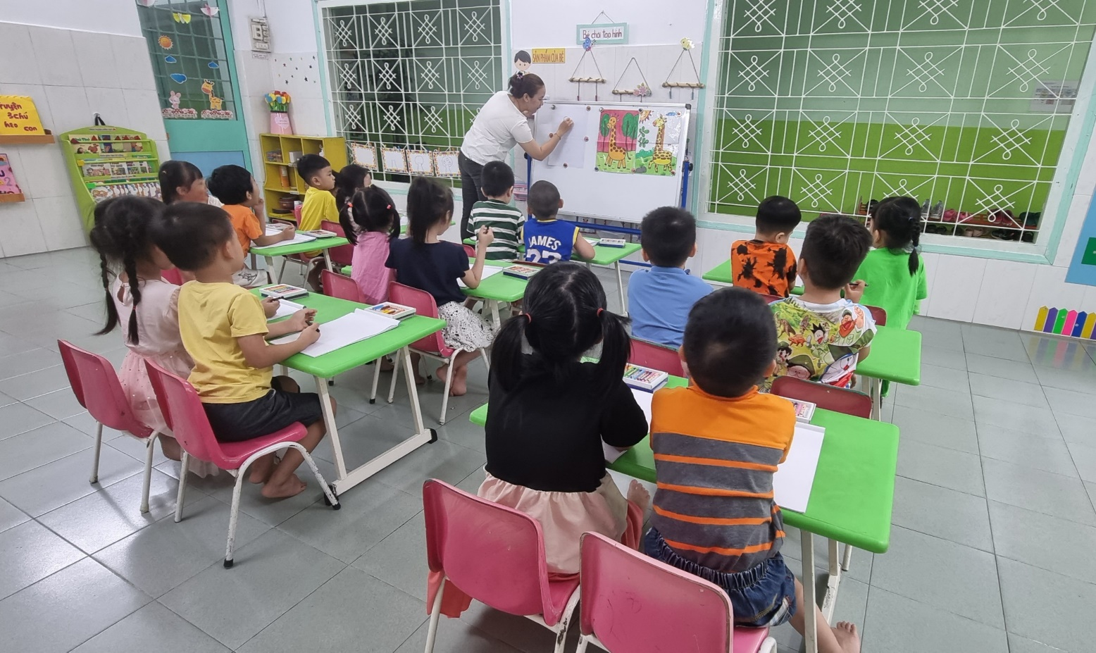

Cô và các bé vẽ“Con hươu cao cổ”

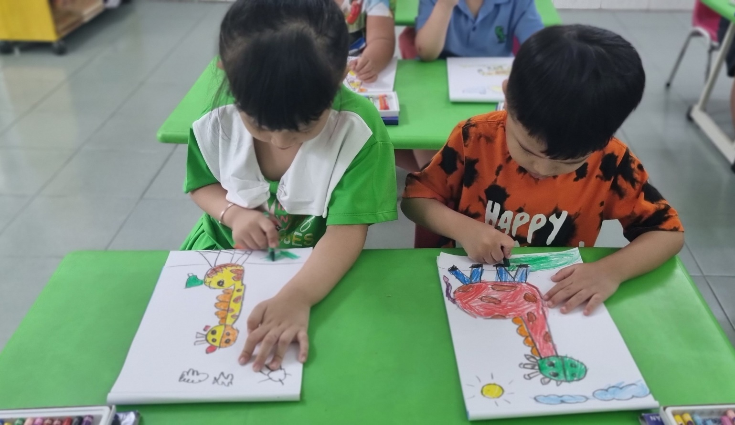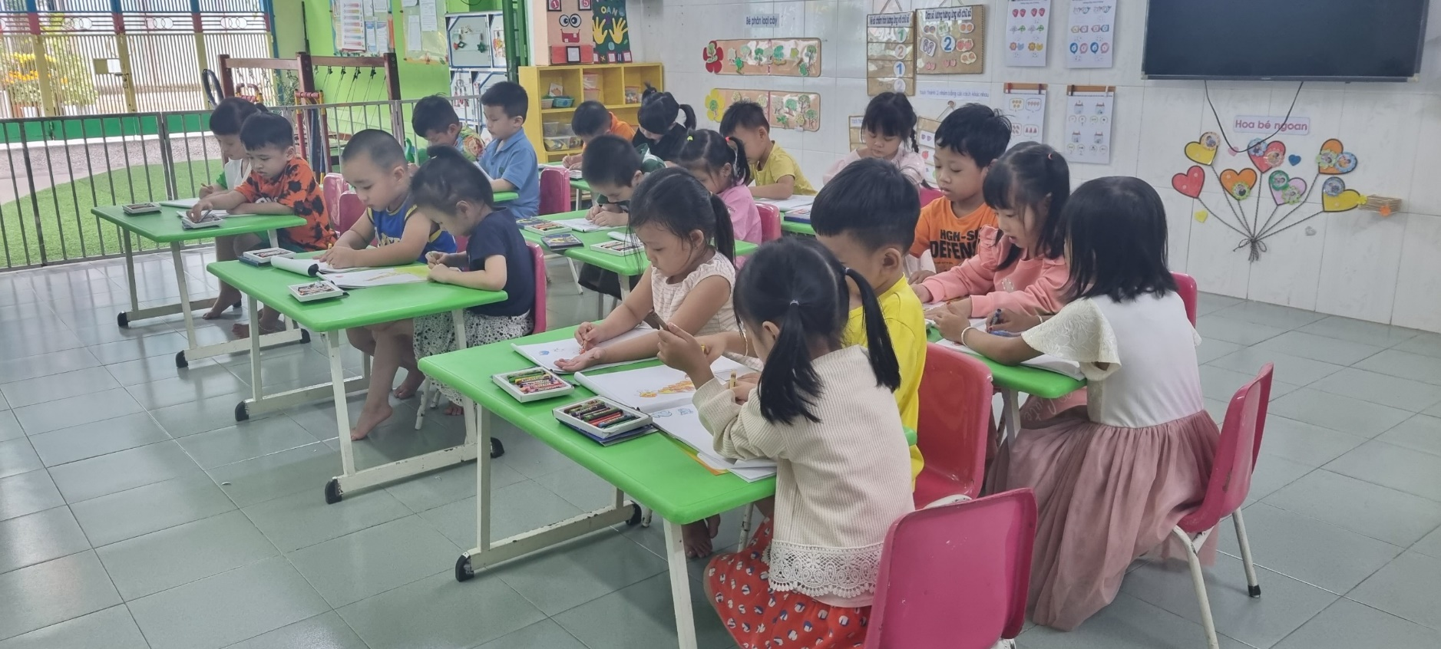

Cô và các bé vẽ“Con hươu cao cổ”